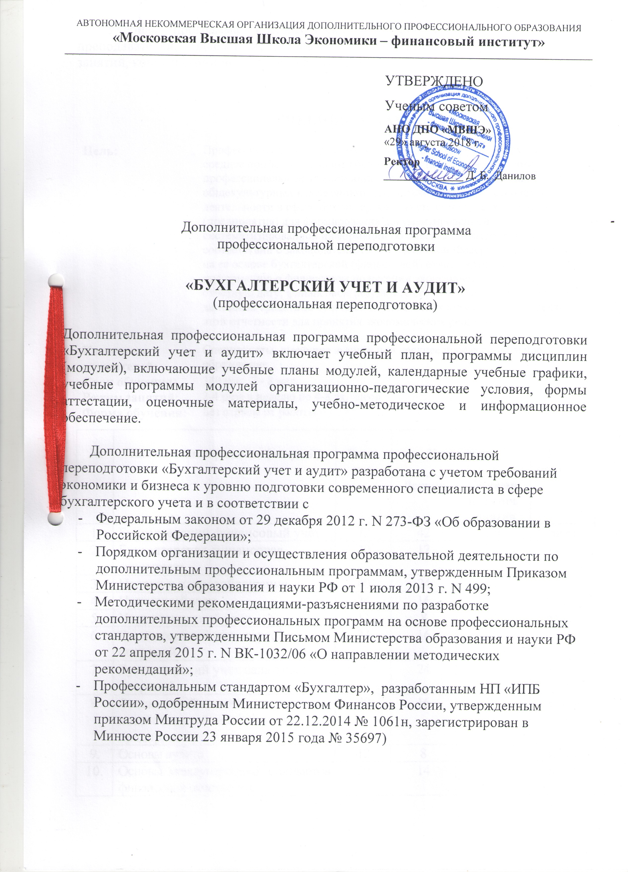

Учебная программа предназначена как для слушателей, так и для преподавателей, подлежит использованию при подготовке и проведении учебных занятий, консультаций по подготовке слушателей к итоговой аттестации.

УЧЕБНЫЙ ПЛАН

Цель: | Профессиональная переподготовка специалистов, имеющих высшее или среднее профессиональное образование с целью освоения ими профессиональных компетенций, а также совершенствования общекультурных компетенций для дальнейшей профессиональной деятельности в сфере бухгалтерского учета коммерческой организации (предприятия) для формирования документированной систематизированной информации об объектах бухгалтерского учета в соответствии с законодательством Российской Федерации и составления на ее основе бухгалтерской (финансовой) отчетности, раскрывающей информацию о финансовом положении экономического субъекта на отчетную дату, финансовом результате его деятельности и движении денежных средств за отчетный период, необходимую пользователям этой отчетности для принятия экономических решений
Категория слушателей: | Специалисты, имеющие высшее или среднее профессиональное образование
Срок обучения: | 340 час., 7 - 8 мес.
Режим занятий: | 2-4 раза в неделю по 4-8 ак. часов
Форма обучения: | Без отрыва от работы

№ | Наименование разделов (модулей) | Всего,  час. | В том числе |  | Форма  контроля
№ | Наименование разделов (модулей) | Всего,  час. | Лекции | Семинар, практич.  занятия
1. | Бухгалтерский финансовый учет | 72 | 42 | 30 | зачет
2. | Бухгалтерская финансовая отчетность | 20 | 12 | 8 | зачет
3. | Налоги и налогообложение | 40 | 24 | 16 | зачет
4. | Налоговый учет | 24 | 16 | 8 | зачет
5. | Управленческий учет | 12 | 8 | 4 | зачет
6. | Бухгалтерский учет торговых операций | 24 | 16 | 8 | зачет
7. | Бухгалтерский учет валютных операций | 40 | 24 | 16 | зачет
8. | Финансовый анализ хозяйственной деятельности предприятия | 40 | 16 | 24 | зачет
9. | Основы аудита | 12 | 8 | 4 | зачет
10. | Основы международных стандартов финансовой отчетности | 20 | 14 | 6 | зачет
11. | Программный комплекс 1С: Предприятие: Бухгалтерия предприятия | 28 | 8 | 20 | зачет
12 | Трудовое законодательство | 8 | 4 | 4 | зачет
 | Итого часов: | 340 | 192 | 148
 | Итоговая аттестация – защита выпускной квалификационной работы

